

Муниципальное бюджетное общеобразовательное учреждение «Средняя общеобразовательная школа №79» Советского района г. Казани

ОТЧЕТ О РЕЗУЛЬТАТАХ САМООБСЛЕДОВАНИЯ

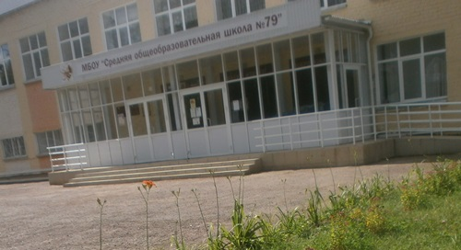

Казань – 2015 г.
- Общая характеристика.
Муниципальное бюджетное общеобразовательное учреждение
«Средняя общеобразовательная школа №79»

- Наименование МБОУ в соответствии с Уставом. | Муниципальное бюджетное общеобразовательное учреждение «Средняя общеобразовательная школа №79» Советского района г. Казани
- Учредитель | Муниципальное образование город Казань
- Лицензия (номер, дата выдачи, кем выдана) | Серия РТ №001421 от 7.12.2011 г. Срок действия «бессрочно»
- Государственная аккредитация | Свидетельство о государственной аккредитации МОиН РТ от 24.03.2011 г.  ОП 025804  Свидетельство действительно по 24 марта 2023 г.
- Наличие программы инновационной деятельности | «Современные подходы к организации образовательного процесса в условиях реализационных федеральных образовательных стандартов»
- Режим работы | Шестидневная рабочая неделя. В одну смену, средняя наполняемость классов 23 человек, продолжительность перемен от 10 до 20 минут.
- Органы самоуправления | Совет школы
- Адрес | Республика Татарстан, 420087, г. Казань, ул Р.Зорге, д. 1А
- Телефон | 2987421-факс, 2759314
- E-mail | shkola79@inbox.ru
- Комплексно-целевые программы | 1.«Одаренный ребенок в развитии общении, учении»  2.«Здоровье и здоровый образ жизни»  3.КЦП гражданско-патриотического воспитания «Я – гражданин России»  4.«Психолого-педагогическая программа профилактики аддективного поведения учащихся в проектной деятельности образовательного учреждения»  5.«Внеурочная деятельность в начальной школе по общеинтеллектуальному и общекультурному направлениям»  6.«Почемучка» (экология для любознательных)  7.«Мы в ответе за свою жизнь»  8.«Путь к сердцу ребенка»  9.«Современный учитель»

- Общая характеристика школы
Муниципальное бюджетное общеобразовательное учреждение «Средняя общеобразовательная школа №79» является неотъемлемой частью общей государственной образовательной системы. В своей деятельности школа руководствуется Уставом и нормативными документами органов управления образованием. Деятельность школы осуществляется исходя из принципа неукоснительного соблюдения законных прав всех субъектов учебно-воспитательного процесса. Образовательное учреждение стремится к максимальному учету потребностей и склонностей учащихся, интересов родителей в целях наиболее полного удовлетворения запросов указанных категорий потребителей образовательных услуг. В школе уделяется приоритетное внимание решению вопросов создания комфортных условий для воспитания и обучения детей, оптимизации деятельности педагогов.
С 2004 г. школу возглавляет руководитель высшей квалификационной категории, Почетный работник образования РТ Сорокина Валентина Геннадьевна.
В настоящее время школа имеет статус общеобразовательной и включает в себя три ступени: начальное общее, основное и среднее (полное) общее образование. Направление работы школы вполне согласуется с нормативной документальной базой российской образовательной системы.
Одной из основных проблем современной школы является разрыв между становящимися образовательными потребностями общества и реальными возможностями системы образования. Путь к новому состоянию и новому качеству образования невозможен без организации диалога между сферой образования, институтами партнерства и родительской общественностью. Общество, выступая как партнер в многообразном процессе обучения, формулирует социальный заказ образованию в соответствии с потребностями рынка труда и разделяет ответственность за состояние учебно-воспитательного процесса. Партнерство школы, родителей, дополнительного образования оказывает еще и долгосрочное воспитательное воздействие на молодежь, подавая ей практический пример и формулируя ценности и традиции социально ориентированной инициативы.
МБОУ «Средняя общеобразовательная школа №79» выступает за развитие партнерских отношений как условия общественного благополучия и социального согласия. Согласно федеральной программе модернизации системы образования, одним из приоритетных направлений является расширение участия общества в управлении образованием через создание различных форм самоорганизации населения и в поддержку образования. Программа развития школы призвана стать инструментом актуализации идей и проблематики образования, становления новых форм и предметов продуктивного взаимодействия, согласования позиций ее участников.

МОНИТОРИНГОВАЯ КАРТА
МБОУ «Средняя общеобразовательная школа №79»
- Учащиеся
В настоящее время количество обучающихся в школе насчитывает 434 человек. Обучение организовано в одну смену, распределение учащихся по уровням образования и количество классов-комплектов показано в таблице 1.1.
Таблица 1.1. Количественные показатели по годам

 | 2012-2013 гг. | 2-13-2014 гг. | 2014-2015 гг.
1-4 классы | 172 | 177 | 178
5-9 классы | 210 | 216 | 225
10-11 классы | 42 | 37 | 47
Всего | 424 | 430 | 450

Приведенные выше данные позволяют сделать вывод о существующей тенденции снижения числа учащихся особенно на третьем уровне образования, что вызвано, прежде всего демографической ситуацией, а также, оттоком определенного числа учащихся в учреждения начального и среднего профессионального образования.
Таблица 1.2.
 | Основная общеобразовательная школа
 | 2012-2013 гг. | 2013-2014 гг. | 2014-2015 гг.
Поступили в ССУЗ | 20 | 30 | 29
Поступили в ПУ | 2 | 1 | 0
Поступили в 10 класс «СОШ №79» | 20 | 21 | 0
Поступили в 10 класс другого ОУ | 0 | 5 | 10
 | Средняя общеобразовательная школа
Поступили в ВУЗ | 22 | 10 | 14
Поступили в ССУЗ, ПУ | 1 | 2 | 6
Пошли работать | 1 | 1 | 3

Таблица 1.3. Результаты учебной деятельности по годам
 | 1-4 классы
 | 2012-2013 гг. | 2013-2014 гг. | 2014-2015 гг.
Всего успевают | 131 | 134 | 133
Успевают на 4 и 5 | 76 | 82 | 80
% успеваемости | 100 | 100 | 100
% качества | 58 | 61 | 60
Не успевают | 0 | 0 | 0
% не успевающих | 0 | 0 | 0

 | 5-9 классы
 | 2012-2013 гг. | 2013-2014 гг. | 2014-2015 гг.
Всего успевают | 209 | 216 | 225
Успевают на 4 и 5 | 71 | 75 | 92
% успеваемости | 99 | 100 | 99
% качества | 39 | 34 | 40
Не успевают | 1 | 0 | 1
% не успевающих | 0 | 0 | 0

 | 10-11 классы
 | 2012-2013 гг. | 2013-2014 гг. | 2014-2015 гг.
Всего успевают | 42 | 37 | 47
Успевают на 4 и 5 | 19 | 17 | 19
% успеваемости | 100 | 100 | 98
% качества | 45 | 45,9 | 40
Не успевают | 0 | 0 | 1
% не успевающих | 0 | 0 | 0

Таблица 1.4. Сравнительный анализ качества знаний обучающихся
 | 2012-2013 | 2013-2014 | 2014-2015
2 класс | 57 | 68,5 | 61
3 класс | 52 | 57,5 | 45,5
4 класс | 56 | 57,5 | 53,5
5 класс | 50 | 48,5 | 53,5
6 класс | 48,5 | 39 | 42
7 класс | 40 | 41,5 | 34,5
8 класс | 47 | 13 | 49,5
9 класс | 39 | 29 | 13
10 класс | 45 | 37,5 | 42
11класс | 45,8 | 62 | 39
За 3 года – 100% успеваемость во всех классах

В 2014-2015 учебном году число выпускников, окончивших школу с золотой медалью (3 человека) –

Таблица 1.5. Результат ЕГЭ учащихся 11 классов в 2014-2015 учебном году
Предмет | Кол-во  учащихся | Ф.И.О. учителя | Минимальный порог | Средний балл по школе
Русский язык | 23 | Елина Е.А. | 36 | 67
Математика | 23 | Хамитова Л.Г. | 27 | 37
Обществознание | 19 | Чепакова И.В. | 42 | 56
История | 2 | Чепакова И.В. | 32 | 50,5
Физика | 1 | Поспелов А.Г. | 36 | 54
Биология | 3 | Сергеева С.В. | 36 | 45,3
Английский язык | 1 | Акбашева Д.Н. | 22 | 79
Литература | 1 | Елина Е.А. | 32 | 46

Предмет | Наилучшие показатели (балл – чел.)
Русский язык | 95 баллов – Валиева Айсылу  92 балла – Шаронова Алина  90 баллов – Каримова Карина
Математика | 74 балла – Шаронова Алина
Обществознание | 76 баллов – Валиева Айсылу
Иностранный язык | 79 баллов – Борисова Алина

Таблица 1.6. Выпускники

 | 2012-2013 гг. | 2013-2014 гг. | 2014-2015 гг.
Основная школа | 42 | 52 | 39
Средняя школа | 24 | 13 | 23
Из них с отличием | 3 | 1 | 4
За особые успехи в учении | 0 | 1 | 4
Золотая медаль | 2 | 0 | 0
Серебряная медаль | 1 | 0 | 0

Таблица 1.7. Участие в олимпиадах

 | Республиканские | Городские | Районные
2012-2013 гг.
Участники | 6 | 36 | 5
Дипломанты | 1 | 5 | 2
2013-2014 гг.
Участники | 3 | 43 | 11
Дипломанты | 0 | 5 | 3
2014-2015 гг.
Участники | 2 | 31 | 7
Дипломанты | 0 | 31 | 2

Анализ говорит о положительной динамике результативной работы учащихся, что может служить основой для постановки более высоких стратегических целей.

3. Пояснительная записка к учебному плану
МБОУ «Средняя общеобразовательная школа № 79»
на 2015/2016 учебный год

Учебный план МБОУ «СОШ №79» построен на основании следующих документов:
1.Письма Министерства образования и науки Республики Татарстан от 19.08.2015 года №1054/15 «Методические рекомендации по разработке учебного плана основного общего и среднего общего образования образовательных организаций Республики Татарстан».
2.Письма Министерства образования и науки Республики Татарстан от 09.07.2013 года №9127/13 «Об учебных планах в 2013-2014 учебном году».
3.Приказа Министерства образования и науки Республики Татарстан от 09.07.2013 года10 июля 2012 года № 4165/12 «Об утверждении базисного для образовательных учреждений Республики Татарстан, реализующих программы среднего (полного) общего образования»;
4. Приказа Министерства образования и науки Республики Татарстан от 9 июля 2012 года «Об утверждении базисного и примерных учебных планов для образовательных учреждений Республики Татарстан, реализующих программы начального и основного общего образования»;
5. Письма Министерства образования и науки Республики Татарстан от 13 июня 2012 года № 7699/12 «Об учебных планах для I-IX классов школ Республики Татарстан, реализующих основные образовательные программы начального общего образования и основного общего образования в соответствии с ФГОС общего образования»;
6. Письма Министерства образования и науки Республики Татарстан от 03.07.2013 года № 8852/13 «О перечне профессий»;
7. Требований СанПиН 2.4.2. 2821-10 «Санитарно – эпидемиологические требования к условиям и организации обучения в общеобразовательных учреждениях» (зарегистрированных в Министерстве юстиции Российской Федерации 3 марта 2011 года, регистрационный номер № 19993).
8. Устава школы (утвержден в новой редакции Распоряжением Комитета земельных и имущественных отношений Исполнительного комитета г. Казани от 23 августа 2011 года № 655) и образовательной программы.

Учебный план МБОУ «Средняя общеобразовательная школа № 79» составлен на основании БУП РТ – 2012 и направлен на достижение следующих целей:
1. Формирование общей культуры личности обучающихся на основе усвоения обязательного минимума содержания общеобразовательных программ выполнение стандарта образования, на уровне достаточном для продолжения образования и самообразования;
2. Адаптация учащихся к жизни в обществе, создание основы для осознанного выбора и последующего освоения профессиональных образовательных программ;
3. Воспитание гражданственности, трудолюбия, уважения к правам и свободам человека, любви к окружающей природе, Родине, семье, формирование здорового образа жизни;
4. Обеспечение широкой образовательной подготовки учащихся, подготовки их к получению дальнейшего образования, выявление способных и одаренных детей, создание условий для развития индивидуальных способностей каждого учащегося;
5. Сохранение и укрепление физического и психического здоровья;
6. Обеспечить качественное выполнение Государственной программы Республики Татарстан по сохранению, изучению и развитию государственных языков Республики Татарстан и других языков в Республике Татарстан на 2004-2014г.г.
Начальное общее образование
Обучение в I – IV классах ведется в соответствии с ФГОС, по программе «Школа России».
Учебный план начального звена предполагает четырехлетний цикл начального обучения.
Продолжительность учебного года в классах – 34 недели, во 2-4 классах – не менее 34 учебных недель. Продолжительность уроков в 1 – м классе в сентябре, октябре – по 3 урока в день по 35 минут каждый в традиционной форме, а 4-й в нетрадиционной (игра, прогулки, спортивные состязания). В ноябре – декабре – по 4 урока по 35 минут каждый; январь – май – по 4 урока по 45 минут каждый.
На данном этапе развития общества приоритетным является формирование общеучебных умений и навыков, уровень освоения которых в значительной мере определяет успешность школьника на всех ступенях образования. Общеучебные умения и навыки являются в начальной школе основой для формирования такой универсальной способности человека как умение учиться, которая и закладывается на этом этапе образования вместе с потребностью и желанием учиться.
Учебный план и в целом основная образовательная программа начального общего образования, состоят из двух частей – обязательной части и части, формируемой участниками образовательного процесса.
Обязательные предметные области учебного плана: филология, математика и информатика, обществознание и естествознание (окружающий мир), искусство, технология, физическая культура.
Внеурочная деятельность организуется в школе по направлениям развития личности: спортивно – оздоровительное, духовно – нравственное, социальное, общеинтеллектуальное, общекультурное. Занятия проводятся во время работы кружков.
Учебный предмет «Окружающий мир (человек, природа, общество)» изучается с 1 по 4 класс по 2 часа в неделю. Учебный предмет является интегрированным. В его содержание дополнительно введены развивающие модули и разделы социально – гуманитарной направленности, а также элементы основ безопасности жизнедеятельности.
«Информатика и информационно – коммуникационные технологии (ИКТ)», направленные на обеспечение всеобщей компьютерной грамотности, изучаются в 3 – 4 классах в качестве учебного модуля в рамках учебного предмета «Технология».
Учебный предмет «Основы религиозной культуры и светской этики» изучается в IV классе в объеме 1 час в неделю.
Основное общее образование
В 5-х классах вводится ФГОС основного общего образования. В учебном плане отражены основные требования базисного плана, представлены все учебные предметы, обязательные для изучения в 5-9 классах, продолжительность учебного года в 5 классах 35 недель. Учебный план состоит из инвариантной части, которая направлена на достижение результатов, определяемых ФГОС ООО.
Учебный план предусматривает работу школы в режиме шестидневной рабочей недели, составлен по модели №1, при этом предельно допустимая аудиторная нагрузка не превышает норму, установленную СанПиН 2.4.2.2821-10 (от 29.12.2010).
Внеурочная деятельность в соответствии с требованиями Стандарта организуется по основным направлениям развития личности (духовно-нравственное, физкультурно-спортивное и оздоровительное, социальное, общеинтеллектуальное, общекультурное).
Основы духовно-нравственной культуры народов России изучаются за счет внеурочной деятельности.
В основной школе федеральный и региональный компонент реализуется в полном объеме. Продолжительность учебного года в 6-8 классах 35 недель, в 9 классах – 34 недели.
В 9-х классах организуется предпрофильная подготовка за счет элективных курсов. С целью формирования у учащихся обобщенных способов учебной, познавательной, творческой деятельности в 9-м классе в рамках компонента образовательного учреждения выделено 1 час элективных курсов.
Изучение элективных курсов: «Решение задач по математике», «Изобразительно-выразительные средства речи», направлены на формирование умений и способов деятельности, связанных с решением практических задач, на получение дополнительных знаний и ориентированы на успешное прохождение аттестации учащимися в форме основного государственного экзамена.

Среднее общее образование
Старшая школа призвана обеспечить качественное образование учащихся с учетом их потребностей, познавательных интересов, склонностей и способностей.
В целях удовлетворения потребностей учащихся, их родителей используется универсальное обучение.
Введены элективные курсы в 11 классах - «Решение задач по математике», «Математические основы информатики».
С целью подготовки учащихся 11 классов к ЕГЭ используется компонент образовательного учреждения на преподавание предметов: биологии, химии, русского языка, обществознания, физики, истории.
Педагогический потенциал школы
Показатели успеваемости и достижений учащихся во многом зависят от педагогического коллектива, который организует условия и поддерживает образовательные возможности коллектива, организует условия и поддерживает образовательные возможности школьников.
В школе работает 42 педагогов.
В школе работают 42 педагога:
- почетные работники общего образования РТ – 2 (Минизанова Ф.М., Гараева Г.М.);
- заслуженный учитель РТ – 1 (Прокопьева Т.И.);
- знак за заслуги в образовании РТ – 2 (Сорокина В.Г., Гасанова М.Н.);
- знак «Отличник народного просвещения» - 3 (Фисюнова Н.С., Прокопьева Т.И., Силкина Н.Н.);
- грамота РТ – 5 (Сорокина В.Г., Силкина Н.Н., Куртымова Л.В., Минизанова Ф.М., Гараева Г.М., );
- грамоты УО – 7 ;
- грамоты ОО – 25;
- медаль «В память 1000-летия Казани» - 10.

Образование педагогических работников школы

Образование | Высшее | Средне- спец.
Количество | 37 | 5

Педагогический стаж работников школы

Стаж | До 3-х | 3-10 | 10-20 | Свыше 20 | Пенсионеры
Количество | 3 | 3 | 12 | 24 | 8

Анализ кадрового состава педагогического коллектива свидетельствует о достаточно стабильном положении. За последние 3 года в школу пришло 5 молодых педагогов, что составило 11,9% от общей численности учителей.

Возраст педагогических работников школы

Возраст | 20-30 | 30-40 | 40-50 | 50-60 | 60-65 | Свыше 65
Количество | 5 | 6 | 13 | 13 | 2 | 3

Аттестация педагогических кадров
Качество квалификации педагогических кадров школы – один из главных ресурсов, способствующих решению поставленных задач.

Квалификационная категория | Высшая | Первая | Вторая, соответствие занимаемой должности | Без категории
Учителей | 8 | 21 | 5 | 8

Рост профессионального мастерства педагогов определяется наличием процессов самообразования, самосовершенствования и формирования профессиональных компетенций через обучение на курсах повышения квалификации.

Прохождение курсовой подготовки

Педагогические работники в соответствии с профессиональным уровнем и наличием педагогических и методических знаний привлекаются к рецензированию педагогического опыта аттестуемых педагогов других школ (Гараева Г.М., Гасанова М.Н.), проводят экспертизу работ учащихся по ЕГЭ (Захарова Р.А., Майорова Л.Ф.).
Следует отметить достаточно высокий уровень педагогических кадров и сохранение тенденции к повышению уровня профессионального мастерства. Происходит это через презентацию опыта своей работы в ходе аттестации, участие в профессиональных конкурсах:
- грант «Наш лучший учитель» - Шайхисламова Э.Р., Майорова Л.Ф., Сергеева С.В.(2014-2015 г.);
- «Учитель года» - Мифтахутдинова К.К. (2014 г.) – участие, Захарова Р.А. – 2 место (районный и городской конкурс);
- классный руководитель года – Захарова Р.А. – 2 место (городской и зональный конкурс);
- 6 человек в 2014-2015 учебного года в ходе аттестации получили высшую квалификационную категорию.

Социальная характеристика семей учащихся школы.
Изучение социального паспорта родителей учащихся необходимым для выработки дальнейших мероприятий по укреплению партнерских отношений с главными заказчиками образовательных услуг, а также корректировки корпоративной культуры школы с целью координации совместных усилий по «выведению» ОУ на новый уровень развития.
Категория семей | 2013 - 2014 | 2014 - 2015 | 2015 - 2016
Полные семьи | 271(62%) | 277(63%) | 273(6,2%)
Неполные семьи | 118(27%) | 135(30%) | 128(29%)
Многодетные семьи | 27(6,2%) | 48(10%) | 45(10,3%)
Опекаемые | 10(0,2%) | 9(0,2%) | 7(1,6%)
Малообеспеченные | 75(17%) | 23(5,2%) | 20(4,6%)
Семьи в которых воспитываются дети-инвалиды, учащиеся школы | 3(0,6%) | 5(1,1%) | 4(0,9%)
Семьи, потерявшие кормильца | 11(2,5%) | 9(2%) | 11(2,5%)
Мать -одиночка | 32(7,4%) | 18(4,1%) | 26(5,9%)
Неблагополучные | 17(3,9%) | 14(3,1%) | 6(1,3%)
Служащие гос. учреждений | 100(23%) | 121(27%) | 73(16%)
Медицинские работники | 3(0,6%) | 3(0,6%) | 4(0,9%)
Служащие частных предприятий | 152(35,2%) | 160(3,6%) | 109(25,1%)
Владельцы частных предприятий | 1(0,2%) | 1(0,2%) | 0
Рабочие профессии | 330(76%) | 312(71%) | 328(76%)
Пенсионеры | 5(1,1%) | 6(1,3%) | 5(1,1%)
Безработные | 64(14,8%) | 32(7,2%) | 37(8,5%)
Прочие профессии | 46(10,6%) | 49(11,1%) | 54(12,4%)

В целом можно констатировать позитивную тенденцию: уменьшается число учащихся, проживающих в малообеспеченных семьях, матерей-одиночек, учащихся-инвалидов, учащихся, которые проживают в неблагополучных семьях. Увеличение количества благополучных во всех отношениях семей позволит наладить с ними настоящие партнерские отношения.

«Школа взаимодействия для родителей»
Партнерство с родителями как основными заказчиками образовательных услуг объявлено одним из стратегических направлений работы практически любого образовательного учреждения.
Нужно иметь в виду, что родители, семья, по результатам анкетирования школьников разных возрастных групп, являются их ведущими жизненными ценностями, а их отстраненность, невключенность в деятельность школы нарушает баланс влияния на личность школьников. Школа может выстроить с родителями полноценные отношения, удовлетворяющие всех участников образовательного процесса и являющиеся основой получения качественного образования. Речь идет о построении партнерских отношений с родителями, т.е. таких отношений, которые предполагают разделенную ответственность за конечный результат. Партнерские отношения школы и родительского корпуса отражены в КЦП « Семья и школа. Навстречу друг другу», а также в организационной структуре и культуре ОУ.
Общая идея создания «Школы взаимодействия для родителей» состоит в том, что родители должны принимать самое активное участие в формировании успешной личности своего ребенка, приобщаясь к различным мероприятиям, проводимым школой.

Школа взаимодействия с родителями
Блок 2. Мы вместе
Блок 1. Родители – соавторы образовательных программ
Этап 1. Определение общих ценностей, целей, ресурсов
Этап 3. Собственно партнерство
Этап 2. Совместная деятельность

Цели, ценности и ресурсы составляются базовый компонент корпоративной культуры школы и являются отправной точкой для организации деловых партнерских отношений.
Наличие именно общих целей – важный фактор для построения партнерства, так как разные ориентиры родителей и школы могут привести к конфликту и претензиям родителей к содержанию и формам обучения и воспитания.
Под общими ценностями в данном контексте понимаются принципы достижения целей, которые в рамках партнерских отношений также должны быть понятными и разделяемыми всеми участниками образовательного процесса.
Выявление общих ресурсов – это процесс определения взаимной полезности родителей и школы.

Воспитательное пространство
Дополнительное образование
Коллективно - творческие дела
Дополнительные образовательные программы

Самоуправление
Совет Школы
Работа кружков, секций. Программы: «Семья и школа – партнёры в образовании»,«Здоровая личность»

Акции «Добрые дети мира», «Дети детям», КТД, День семьи и т.д.

Организация активного взаимодействия с социумом

Сообщество социальных партнёров (ВУЗы города ССУзы, ДЦ «Танкодром»,ДЦ «Азино», Эколого-биологический , ДЮСШ и т.д.центр «Исток», библиотека им. Пришвина и т.д.)

Культурно-досуговая деятельность
Кружки по направления: художественные, научно-технические, эколого-биологические, спортивные, туристко-краеведческие, социально-педагогические; Проведение смотров, конкурсов, праздников
Предметные кружки Услуги психолога Дополнительные занятия
Образовательная деятельность

Общая занятость учащихся
Направление | Название кружка | Охват
Художественное | Драматургический кружок "Огонёк" | 15
 | Драматургический кружок "Огонёк" | 15
 | ВИА "Веселушки" | 15
 | Бисероплетение | 15
 | Татарский вокальный ансамбль "Чишмэ" | 30
 | Детские организации "Фантазёры" | 30
 | "Гитара "СИРИУС-АРТ" | 30
 | "Сотвори сама" | 30
 | "Папье-маше" | 30
 | "Экологический театр" | 45
Туристко - краеведческое | Музей Р.Зорге | 15
 | "Край в котором я живу" | 15
Эколого - биологическое | "Экология для любознательных" | 45
 | "Зеленый мир" | 45
 | Эко-исследователи | 30

Проект «Здоровая личность»
Вовлечение родителей в работу по повышению здоровья учащихся
Содействие охране здоровья педагога, поддержка их стремления обеспечит здоровье учащихся
Здоровьесберегающая среда школы, в том числе здоровьесберегающие технологии
Питание, обеспечивающее разнообразной, вкусной и полезной пищей
Физическое воспитание
Психологическое консультирование и социальная поддержка учащихся и семей
Образование в области здоровья, которое представляет собой последовательную спланированную программу

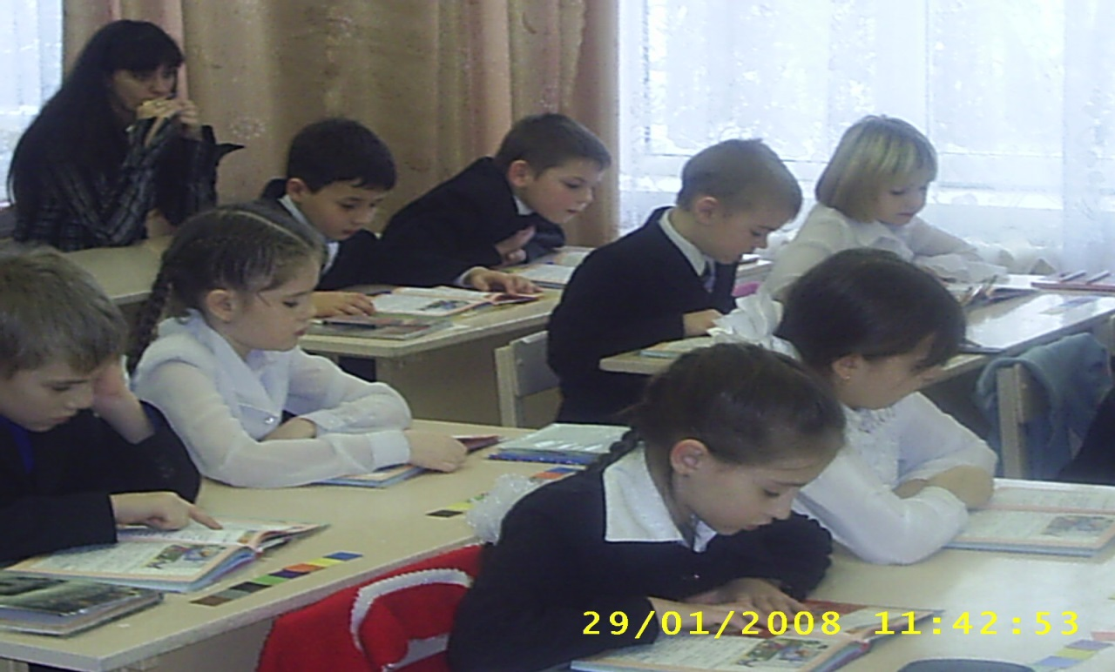

КЦП «Семья и школа. Навстречу друг другу»
Повышение уровня мастерства педагогов по работе с семьей
Формирование семейной культуры учащихся
Психолого-педагогическое просвещение родителей (всеобуч)
6 блок
5 блок
4 блок
3 блок
2 блок
1 блок
Школьная социальная служба (работа с неблагополучн. семьями
Психолого-педагогическое сопровождение семейного воспитания (совместная работа с центром «Исток»)
Участие родителей в управлении школой

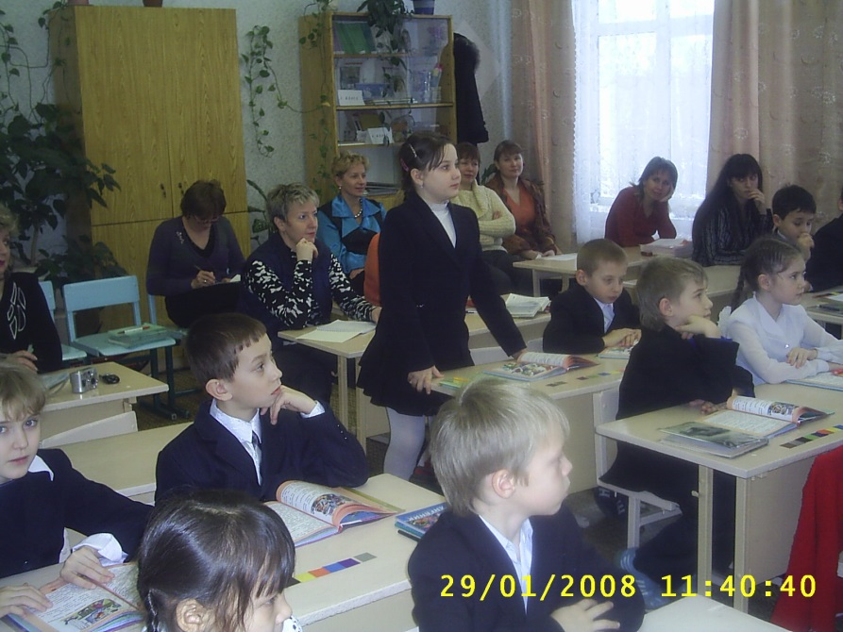

Участие в научно-практических конференциях (школа, район, город) обучающихся МБОУ «Средней общеобразовательной школы №79»

2012-2-13 уч. год
Школа |  |  | Район |  | Город
Кол-во секций | Кол-во участников | Победители | Кол-во участников | Победители | Кол-во участников | Победители
5 | 0 | I - 0 | 5 | I - 1 | 0 | I - 0
5 | 0 | II - 0 | 5 | II - 0 | 0 | II - 0
5 | 0 | III - 0 | 5 | III - 0 | 0 | III - 0
5 | 0 | Всего - 0 | 5 | Всего - 1 | 0 | Всего - 0
2013-2014 уч. год
Школа |  |  | Район |  | Город
Кол-во секций | Кол-во участников | Победители | Кол-во участников | Победители | Кол-во участников | Победители
13 | 0 | I - 0 | 6 | I - 2 | 5 | I – 2
13 | 0 | II - 0 | 6 | II - 0 | 5 | II – 1
13 | 0 | III - 0 | 6 | III - 2 | 5 | III – 0
13 | 0 | Всего - 0 | 6 | Всего - 4 | 5 | Всего - 3
2014-2015 уч. год
Школа |  |  | Район |  | Город
Кол-во секций | Кол-во участников | Победители | Кол-во участников | Победители | Кол-во участников | Победители
11 | 0 | I - 0 | 0 | I - 0 | 3 | I – 1
11 | 0 | II - 0 | 0 | II - 0 | 3 | II – 1
11 | 0 | III - 0 | 0 | III - 0 | 3 | III – 0
11 | 0 | Всего - 0 | 0 | Всего - 0 | 3 | Всего - 2

Результаты мониторинга уровня воспитанности обучающихся школы за 2014-2015 учебный год
В 2013-2014 учебном году, используя методику Н.П. Капустина, отслежен уровень воспитанности обучающихся 1-1 классов и динамика личностного роста. Диагностика проводилась дважды: в начале и в конце учебного года, что позволяет видеть динамику улучшения или ухудшения уровня воспитанности учащихся. В результате анализа и обработки данных результатов, уровень воспитанности учащихся школы выглядит следующим образом:

Показатель уровня воспитанности | Начальное звено (1-4 классы) | Среднее звено (5-8 классы) | Старшее звено (9-11) классы)
Средний балл по звену | 4,4 (хороший уровень) | 4,2 (хороший уровень) | 4,2 (хороший уровень)

Динамика уровня воспитанности

Внешняя среда школы
Муниципальное бюджетное образовательное учреждение «Средняя общеобразовательная школа №79» является учреждением, которое призвано осуществлять обучение, воспитание, развитие и саморазвитие учащихся, моделируя целостный педагогический процесс, главными действующими лицами которого являются не только учителя, но и разнообразные компоненты социокультурной среды.
Школа представляет собой социально-педагогическую систему, являющуюся подструктурой общей системы народного образования, которой свойственны открытость и целенаправленность, единство и целостность, взаимосвязь и взаимозависимость, многоуровневость и структурность, иерархичность и результативность. Данные характеристики вытекают из анализа окружающей социокультурной среды, которую можно определить как формирующуюся.
В рамках организации мероприятий « Программы развития ОУ» школа активно взаимодействует с различными организациями, находящимися на территории района и города в целом. Наиболее стабильные связи показаны на схеме.

Институт экономики управления и права
ДЦ «Танкодром»
Центральная библиотека Советского района и г. Казани
Татарская Государственная филармония
Городской детский центр Алиша
Городской экологический центр
ДЮСШ №14
ДМШ №23
Художественная школа
МБОУ «Средняя общеобразовательная школа №79»

Детский сад №330

Казанский Государственный технический колледж, Радиомеханический колледж.

Материально-техническая база
В школе имеются: спортзал, мини-стадион, слесарная и швейная мастерские, кабинет технологии для девочек, столовая на 120 посадочных мест, актовый зал на 150 мест.
Имеется медицинский и стоматологический кабинеты.
Имеется оборудование универсального, общеукрепляющего и оздоровительного действия спортивного зала: гимнастические стенки, гимнастические скамьи, фитнес-мячи, гантели, брусья женские и мужские, конь гимнастический, козел гимнастический, гранаты для метания, бревно гимнастическое, мячи волейбольные, баскетбольные, футбольные, гири, обручи, скакалки, турник гимнастический, мостики гимнастические, столы для настольного тенниса, канат для перетягивания, гимнастические маты, тренажеры гимнастические.
В школе имеется следующее оборудование для осуществления учебно-воспитательного процесса:

Наличие и оснащенность кабинета информатики

№ п/п | Оснащение кабинета | Кол-во | Год выпуска
1. | Компьютеры (ЖК) | 16 | 2010-2012
2. | МФУ | 0 | 2012
3. | Мультимедийный проектор | 1 | 2011
5. | Экран | 1 | 2008
6. | Доска классная | 1 | 2008
7. | Система приточно-вытяжной вентиляции | 1 | 2004
8. | Наличие специализированной мебели | комплект | 2007
9. | Интерактивная доска | 1 | 2011

Наличие и оснащенность спортивного зала

Оборудование | Количество
Маты гимнастические | 7
Мостик гимнастический подкидной | 1
Корзина баскетбольная | 2
Стенка гимнастическая | 3
Сетка волейбольная | 1
Тренажер силовой | 2
Пресс-дуга феррум | 3
Стойки в/б универсальный на растяжках | 1
Стойка для прыжков | 1
Вышка судейская | 1
Мяч д/игры в баскетбол Sprinter | 10
Комплект б/б | 2
Мягкая защита на волейбольные стойки | 1
Мяч д/игры в волейбол Torres Simple | 11
Сетка для бадминтона | 1
Мяч д/игры в футбол Torres classic | 11
Канат | 2
Скамья тренажерная | 2
Кольца | 1
Лыжи универсальные | 30
Крепления лыжные | 30
Стойки для бадминтона | 1
Комплект LS: лыжи, палки для отталкивания, обувь для лыж, крепление лыжное | 20
Скамейка гимнастическая | 3
Бревно гимнастическое | 1
Мячи баскетбольные | 12
Мячи волейбольные | 20
Мячи футбольные | 10

Наличие технических средств в учреждении

№ п/п | Наименование | Количество
1 | Компьютеры для организации учебно-воспитательного процесса | 32
2 | Ноутбуки | 8
3 | Интерактивные доски | 22
4 | Мультимедийные проекторы | 29
5 | Музыкальные центры, магнитофоны | 14
6 | Телевизор | 9
7 | DVD | 13
8 | Сканер | 1
9 | Veb-камеры
10 | Цифровые фотоаппараты | 1
11 | Документ-камеры | 6
12 | Цифровой микроскоп
13 | МФУ | 6
14 | Принтеры | 3
15 | Ноутбуки 2010 для учителей | 48

Материально-техническая база школы достаточна для реализации инновационных педагогических процессов, вместе с тем, требует последовательного развития и укрепления.
Поиски эффективных путей повышения качества образовательного процесса в школе вызвали к жизни появление и внедрение в учебный процесс современных информационных технологий, основой которых является интеграция, призванная формировать у учащихся гибкие, мобильные, многофункциональные знания, с помощью которых они смогут на достаточно высоком уровне решать профессиональные задачи.

В ходе подготовки к новому учебному году был проведен анализ учебно-воспитательной работы, выявлены проблемы и определены задачи школы на 2015-2016 учебный год
В рамках реализации национальной образовательной инициативы «Наша новая школа», Программы развития школы и с целью совершенствования в образовательном учреждении условий для перехода на новые Федеральные государственные образовательные стандарты считаем необходимым определить следующие приоритетные направления деятельности в 2015-2016 учебном году.
- Продолжительность обеспечение качественно новых условий для организации учебно-воспитательного процесса, самореализации, творческого развития обучающихся в целях достижения нового образовательного результата в соответствии с требованиями Федерального государственного образовательного стандарта через:
- развитие и совершенствование образовательной инфраструктуры в целях предоставления доступного, качественного образования, обеспечения творческого и интеллектуального развития учащихся на всех ступенях обучения;
- дальнейшее обеспечение организации учебно-воспитательного процесса в соответствии с требованиями Федерального государственного образовательного стандарта начального общего образования: полное оснащение учебных кабинетов техническими средствами, учебниками и цифровыми ресурсами.
- Повышение качества образования. Совершенствование системы подготовки выпускников школы к государственной итоговой аттестации, обратив особое внимание на качество подготовки по математике.
- Продолжить работу творческой группы по разработке образовательной программы основного среднего образования в рамках подготовки к внедрению Федеральных государственных образовательных стандартов в средней школы.
- Создание условий, обеспечивающих уровень интеллектуального и профессионального развития педагогов через:
- организацию повышения квалификации педагогов в целях приобретения новой профессиональной компетенции – умения работать в высокоразвитой информационной среде, в том числе через каскадную и дистанционную модели повышения квалификации.
- более активное участие педагогов школы в сети педагогических сообществ и актуализация содержания их деятельности.
- совершенствование единого информационного образовательного пространства школы за счёт более полного использования цифровых ресурсов с целью обеспечения мобильного взаимодействия всех участников образовательного процесса.
- совершенствование работы автоматизированных информационно-аналитических систем «Электронный журнал» и «Электронный дневник» с целью перехода на реализацию части муниципальных услуг в сфере образования в электронном виде.
- Достижение качественно нового уровня деятельности школьной библиотеки как информационного центра, сочетающих традиционные формы работы с печатными источниками с активизацией самостоятельной работы учащихся и педагогов с электронными ресурсами, каталогами, телекоммуникациями. Использование программы «Электронная библиотека».
- Совершенствование системы работы с педагогами по повышению мотивации педагогических работников для успешного прохождения аттестации в соответствии с действующим порядком проведения аттестации, применение современных форм работы с педагогическими кадрами в межаттестационный период.
- Дальнейшее развитие форм инновационной работы в школе. Активное использование ИКТ технологий, участие в Интернет-вебенарах, конференциях, семинарах, конкурсах, создание учителями сайтов, блогов, публикации на сайтах сетевых педагогических сообществ.
- Проектирование модели социального воспитательного пространства, направленного на духовно-нравственное развитие и воспитание обучающихся.

